Тест на тему « Питание и здоровье»

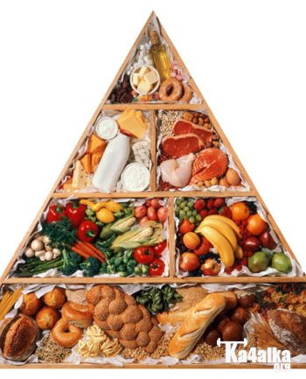

- Дополните определение:
«В процессе жизнедеятельности организма в нем происходит, с одной стороны, . . диссимиляция. . веществ, входящих в состав тканей и клеток, с другой — постоянное обновление, воссоздание и перестройка ранее разрушенных веществ за счет питательных веществ, поступающих с пищей (ассимиляция).»

- Что содержится в жирах?
А) белки
Б) углеводы
В) минеральные соли
Г) холестерин

- Из скольких элементов состоят жиры?
А) два
Б) три
В) четыре
Г) шесть

- Как называются соединение углерода, водорода, кислорода и азота, образующие мономеры белков?
А) липиды
Б) Холестерин
В) Аминокислоты
Г) Витамины

- Правда ли, что жиры более богатый источник энергии, чем углеводы?
А) Да
В) Нет
Г) Затрудняюсь ответить

- В состав чего входит вещества целлюлоза и пектин?
А) Жирные кислоты
Б) Минеральные соли
В) Витамины
Г) Пищевые волокна
7. Дополните : В процессе пищеварения жиры расщепляются на мономеры - . . . . . . . . . . . и жирные кислоты. ( глицерин)
8. Какая из нижеперечисленных жирных кислот относится незаменимым факторам питания?
А) серная
Б) линоленовая
В) Сероводородная
9. Структурным компонентом чего служат минеральные вещества в первую очередь?
А) Зубы
Б) Ногти
В) Кости
Г) Дерева
10. На каких два класса подразделяются минеральные вещества?
А) Макроэлементы
Б) Липиды
В) Микроэлементы
Г) Аминокислоты
11. Дополните: . .Витамины . – низкомолекулярные органические соединения, с высокой биологической активностью, которые или совсем не синтезируются в недостаточном количестве.
12. Что является водорастворимыми витаминами?
А) В
Б) С
В) А
Г) D
13. Что является жирорастворимыми витаминами?
А) А
Б)В
В)D
Г)С
14. Носителем чего является рафинированный сахар?
А) « Пустых» калорий
Б) Витаминов
В) Холестерина
Г) Минеральных солей
15. Дополните : Пища обеспечивает наш организм питательными веществами, которые требуются ему для выработки энергии, образования тканей и поддержания их жизнедеятельности.

